附件1

江西省污染治理设施运行服务
能力评价申请表
（2017版）

申请单位（公章）：江西柯林尔环保科技有限公司

填报时间 2019 年 12 月 日

江西省环境保护产业协会 制

填 表 说 明

一、本表由申请单位填写，封面上的申请单位名称应填写单位的全称。
二、本表须用计算机填写，打印一式两份，封面和“申请单位承诺”处加盖公章，公章须与申请单位名称一致，公章不得复印。
三、申请单位应如实填写，并对填报内容的真实性负责。
四、本表所列内容均应完整填写，说明不需填写的除外。
五、申请单位可将分公司或者绝对控股子公司（持股比例51%以上）的人员、检测能力、运行服务业绩等资源用于评价申请，当使用绝对控股子公司资源时，应填写栏目“申请单位在本次申请中覆盖的下属子公司”。
六、申请单位提交申请表时，应同时提交下列证明文件和材料：
1、企业法人营业执照复印件或事业单位法人证书复印件（当使用绝对控股子公司资源时，应提供子公司营业执照复印件和绝对控股证明材料）；
2、江西省环境保护产业协会会员证书复印件；
3、运行服务质量保证体系文件和突发环境事件应急预案；
4、检测条件和能力的证明，包括实验室产权证明或租赁合同；配置仪器设备目录、购置发票、用途及校准/检定证明；分析化验人员专业技能证明；检测标准目录等；
5、各技术人员的专业技术资格证书复印件、各现场运行人员的环境污染治理设施运行人员考试合格证书复印件，申请单位与上述人员签订的劳动合同复印件、社会保险基金管理机构出具的本单位为上述人员缴纳社会保险费用的证明；

6、运行服务业绩实例，包括运行项目简介、委托运行合同、有资质的单位出具的委托运行合同期间设施运行效果监测报告、用户意见；
7、上一年度本单位财务状况报告或者其他资信证明；
8、能够证明单位运行服务能力的其他材料（包括行业自律承诺书）。
一、基本情况
申请单位名称  （公章） | 江西柯林尔环保科技有限公司
法定代表人 | 李秋华 | 职务 | 法人
成立时间 | 2016.08.05 | 邮政编码 | 341000
登记地址 | 江西省赣州市赣州经济开发区香江大道北侧，华坚北路西侧国际企业中心B16号楼10层11#办公室
注册资金 | 2000（万元） | 固定资产 | 300（万元）
经济类型 | 民营企业 | 工作场所面积 | 210 （m²）
联 系 人 | 叶为民 | 联系电话 | 13879798787
传 真 |  | E-mail | 2504305778@qq.com
申请单位在本次申请中覆盖的下属子公司  （本列表不够时，可自行加列） | 子公司名称 |  | 申请单位持股比例
申请单位人员情况（含子公司） | 1、技术人员共 3 名；  其中，高级职称 1 名；中级职称 名；初级职称 2 名。  2、现场运行人员共 9 名；  其中，取得环境污染治理设施运行人员考试合格证书的人员 名。
申请类别与级别 | 1、生活污水处理 □一级 □二级 ☑三级
 | 2、工业废水处理 □一级 □二级 ☑三级
 | 3、除尘脱硫脱硝 □一级 □二级 □三级
 | 4、工业废气处理 □一级 □二级 ☑三级
 | 5、一般工业固体废物无害化处理处置 □一级 □二级 □三级
 | 6、有机废物处理处置 □一级 □二级 □三级
 | 7、生活垃圾处理处置 □一级 □二级 ☑三级
 | 同一类别评价只可选择一个级别，否则按无效申请处理；在相应的□中划√。

二、管理概况和应急预案
（一）运行服务质量管理体系框图及质量管理文件清单
运行服务质量管理目标的确定
运行服务质量保证工作计划
运行服务质量保证体系
工作保证体系
运行服务准备阶段质量控制
运行服务阶段质量控制
竣工验收阶段质量控制
运行服务质量管理信息系统
质量第一
思想保证体系
组织保证体系
上级质量管理部门
质量监察部
工程队质检工程师
班组质检员

（二）突发环境事件应急预案建立情况

江西柯林尔环保科技有限公司突发环境事件应急预案，已建立。

三、实验室及检测能力
（一）实验室和检测条件
已与江西环境工程职业学院签订实验实训室共建共享合作协议如下图所示，该学校环保学院实验实训室所有实验实训设备（总价值约500万元）均可共我公司使用。部分主要检测仪器如下表：
仪器名称 | 型号 | 单位 | 数量 | 单价  （万元） | 总价 | 国别
TOC分析仪 | vario TOC | 台 | 2 | 36.7 | 73.4 | 德国
气相色谱仪 | Agilent 7820 | 台 | 2 | 26.2 | 52.4 | 美国
液相色谱仪 | Agilent 1260 | 台 | 2 | 21.8 | 43.6 | 美国
紫外-可见分光光度计 | 山东崂应 | 台 | 30 | 0.6 | 18 | 中国
原子荧光分光光度计 | 吉天AFS8230型 | 台 | 2 | 14 | 28 | 中国
原子吸收分光光度计 | 苏州岛津AA6880 | 台 | 2 | 13 | 26 | 日本
净水生产线 | LT-PR01-1500 | 套 | 2 | 21.3 | 42.6 | 中国
CASS工艺污水处理实验装置 | THEMWH-1 | 套 | 2 | 8.76 | 17.52 | 中国
凝胶电泳成像分析系统 | Biodoc-IT-220 | 台 | 2 | 8.5 | 17 | 美国
热解析仪 | TJ-100 | 台 | 2 | 7.03 | 14.06 | 中国
A2/0工艺污水处理实验装置 | THENGC-1 | 套 | 2 | 6.03 | 12.06 | 中国
自动烟尘测定仪 | 自动3012 | 套 | 10 | 5.74 | 57.4 | 中国
大气颗粒物浓度监测仪 | TH-β10a | 台 | 10 | 5.73 | 57.3 | 中国

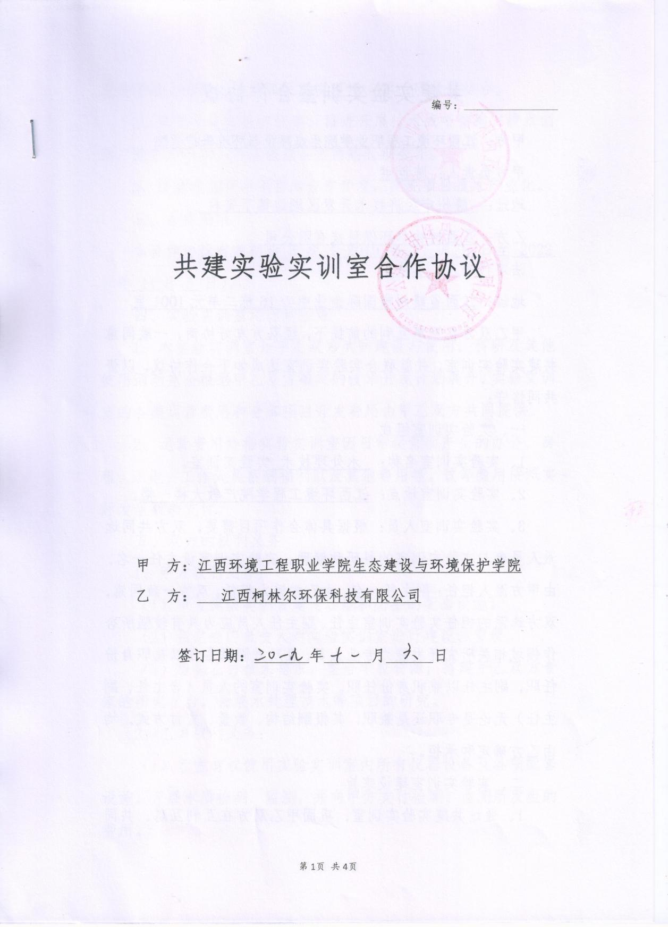

（二）检测人员配备情况
我公司聘请具备监测能力的员工有（叶芹、唐宗越、欧阳菁、虞豫招、吴亮锦、韩家明、陈项强、廖聪、熊浪），他们均已获得由化学工业职业技能鉴定指导中心颁发的《化学检验工》证书。

说明：应详细说明本单位已经具备的、与此次申请的类别相应的污染物检测能力，包括实验室、分析仪器、检测人员、能够自行检测的污染物项目等情况。

四、人员情况
（一）技术人员名单
1、具有高级技术职称和从事本领域工作5年以上的中级技术职称的人员名单
序  号 | 姓名 | 性别 | 年龄 | 技术  职称 | 专业 | 发证时间 | 发证单位 | 身份证号 | 社保缴纳单位
1 | 何雍平 | 男 | 43 | 高级工程师 | 环境工程 | 2008.6.10 | 陕西省职称改革工作领导小组 | 362121197711246051 | 江西环境工程学院
2
3
2、其他技术人员名单
序  号 | 姓名 | 性别 | 年龄 | 技术  职称 | 专业 | 发证时间 | 发证单位 | 身份证号 | 社保缴纳单位
1 | 李奇 | 男 | 29 | 初级工程师 | 环境工程 | 2019.6.10 | 赣州市人力资源局 | 360721199101200830 | 江西环境工程学院
2 | 申露威 | 男 | 28 | 初级工程师 | 环境工程 | 2018.2.9 | 东莞市人力资源局 | 360782199206024610 | 江西环境工程学院
3
注：如技术人员较多本列表不够时，可自行加添加行列数。

（二）取得环境污染治理设施运行人员考试合格证书的人员名单
序号 | 姓名 | 性别 | 年龄 | 考试合格证书编号 | 考试工种 | 身份证号 | 社保缴纳单位
1 | 叶芹 | 女 | 21 | 2056000000301401 | 工业废水处理工 | 360727199905101422 | 江西柯林尔环保科技有限公司
2 | 唐宗越 | 女 | 21 | 2056000000301402 | 工业废水处理工 | 360602199905091524 | 江西柯林尔环保科技有限公司
3 | 欧阳菁 | 男 | 21 | 2056000000301404 | 工业废水处理工 | 360733199902140095 | 江西柯林尔环保科技有限公司
4 | 虞豫招 | 男 | 23 | 2056000000301407 | 工业废水处理工 | 362331199705263317
5 | 吴亮锦 | 男 | 22 | 2056000000301408 | 工业废水处理工 | 360733199807277317
6 | 韩家明 | 男 | 22 | 2056000000301409 | 工业废水处理工 | 362322199805160175
7 | 陈项强 | 男 | 21 | 2056000000301413 | 工业废水处理工 | 360731199902105991
8 | 廖聪 | 男 | 21 | 2056000000301415 | 工业废水处理工 | 360728199909010014
9 | 熊浪 | 男 | 23 | 2056000000301416 | 工业废水处理工 | 360735199708291634
10
11
12
注：如运行人员较多本列表不够时，可自行加添加行列数。
五、污染治理设施运行业绩
序号 | 申请类别 | 业绩名称 | 业绩规模 | 运行时间 | 设施所在地 | 业主名称 | 合同签订单位
1 | 生活污水处理
2 | 工业废水处理
3 | 除尘脱硫脱硝
4 | 工业废气处理
5 | 工业固体废物无害化处理处置
6 | 有机废物处理处置
7 | 生活垃圾处理处置
说明：1、只需填写与此次申请的类别相应的运行业绩；
2、运行业绩的内容应对照《污染治理设施运行服务能力评价指标》中的运行业绩要求填写；
3、应说明运行的设施所处的省份、城市和区县；
4、业主名称应填写该单位注册或登记的全称。

六、申请单位承诺
我单位自愿申请江西省污染治理设施运行服务能力评价，承诺所提供的与服务能力评价相关的文件均真实、有效。否则，愿意承担因此所造成的一切后果。

单位法定代表人（签字）： 申请单位（公章）
年 月 日
（以下仅适用于使用子公司资源的情况，由每一个子公司法定代表人分别签字并加盖公章，可加附页）
我单位自愿将人员、检测能力、运行服务业绩用于 公司污染治理设施运行服务能力评价申请，当出现违反国家相关法律法规及《污染治理设施运行服务能力评价指南（试行）》相关规定的情况，我单位愿意承担连带责任，接受相应处理。

单位法定代表人（签字）： 申请单位（公章）
年 月 日

七、江西省环境保护产业协会评审意见
评审意见：

（公章）
年 月 日

